Конспект индивидуального занятия
по формированию произношения
и развитию слухового восприятия
учителя слуховой работы школы-интерната I и II вида № 19 г. Коломны
Лощилиной Елены Борисовны.

Тема: Автоматизация звука [З] во всех позициях.

Работа над правилами орфоэпии, «Безударное О».

Различение речевого материала по теме «Учебная деятельность».

Обучающие и коррекционные цели:
1.Закреплять произношение звука [З] во всех позициях в слогах, словах, словосочетаниях, предложениях, самостоятельной речи.
2.Учить применять правила орфоэпии: «Безударное О» на материале слов, предложений, в самостоятельной речи.
3. Учить различать на слух речевой материал, связанный с «Организацией занятий».
Развивающие цели:
1. Развивать остаточный слух на речевом материале, связанном с «Организацией занятий».
2.Формирование самоконтроля за речью.
3. Развитие мышления: умение обобщать, делать выводы.
Воспитательные цели:
1.Воспитывать культуру речи.
2.Воспитывать умение говорить голосом нормальной высоты и силы.
Наглядность и дидактический материал:
-пособия на автоматизацию звука [З]
-речевой материал и картинки по правилам орфоэпии «Безударное О»
-компьютерная презентация;
-презентация, кроссворд по предметным картинкам на тему «Учебные вещи»;

План урока.
Ι.Формирование произносительной стороны речи.
1.Организационный момент.
2.Сообщение темы урока.
3.Автоматизация звука [З] .
1)Чтение слогов, слов.
2)Составление словосочетаний.
3)Задание: «определи место звука в слове».Назови картинку.
4) Составление предложений.
4.Работа над правилами орфоэпии.
1)Повторение правила.
2)Чтение слов.
3)Чтение предложений.
4). Игра «Что там?»
ΙΙ. Развитие речевого слуха.
1.Сообщение темы.
2.Различение на слух фраз разговорно-обиходного характера.
3.Различение на слух речевого материала незнакомого по звучанию.
4.Различение на слух материала знакомого по звучанию.
5.Различение на слух речевого материала без ЗУА.
ΙΙΙ.Итог урока.

Ход урока.
Ι.Формирование произносительной стороны речи.

- Организационный момент:
-Здравствуй, ты меня хорошо слышишь? (я слышу хорошо)
-Какое сегодня число? (15 октября)
- Сообщение темы урока.
-Мы с тобой будем хорошо говорить звук [З]. Зз. посмотри 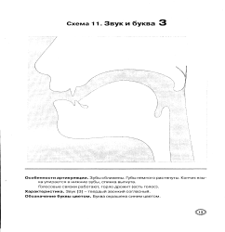
-Какой звук мы будем хорошо говорить? (мы будем хорошо говорить звук [З].)
-Гласный или согласный звук (З)? (согласный)
-Звонкий или глухой? Почему? (звонкий, ГОЛОС есть)

3. Автоматизация звука [З].
3.1-Хорошо говори звук: Изолированное произнесение [З]____.
-Прочитай слоги: За, Зо, Зу, Зи…; аЗа, уЗо, иЗи,…;Зна, Зну, Зда,Зла,…
-Слова:
3.2. -Назови картинку, составь словосочетание (зонт красивый, голубой) (коза рогатая) 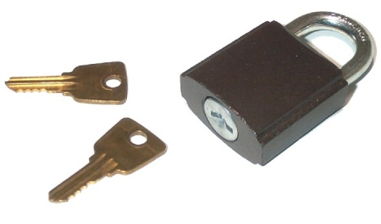 (замок железный)

3.3. -Назови картинку, определи место звука в слове:
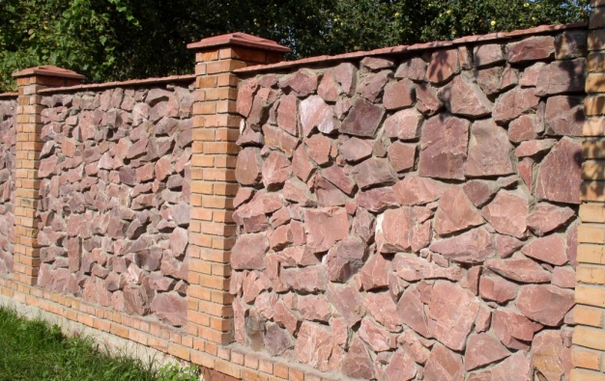

-Прочитай слова выделяя ударный слог: ЗОНТ, ЗАМОК, КОЗА, РОЗА, БАЗАР, ЗАБОР.
Зо-луш -ка
3.4. Составь предложение из слов: «…Вокруг Кузи….комар…зудит…летает…»
(Вокруг Кузи летает комар и зудит ЗЗЗЗЗЗ. ) 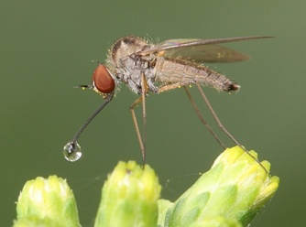
4. Работа над правилами орфоэпии.
4.1. -Посмотри на табличку и вспомни правило. Скажи мне его. (Безударное «О» говорим как [А])
4.2. -Прочитай слова, соблюдая правило. (собака, сорока, воробей, ворона, коза, окно, доска, полотенце, вода).
-Составь предложение со словом собака.( -Во дворе гуляет собака.)
4.3. Прочитай предложения. (Корова даёт молоко.У Вовы болит голова.В огороде вырос огурец.)
4.4. –Я переворачиваю карточки, а ты мне называешь, что там изображено.
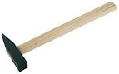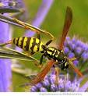 (молоток, молоко, яблоко, оса, помидор)
ΙΙ.Развитие речевого слуха.
1.Сообщение темы.
-Тема занятия «Учебные вещи». Повтори тему. (Учебные вещи)

2.Различение на слух фраз разговорно-обиходного характера.
-Какой сегодня день недели?(сегодня четверг.)
-Какая сегодня погода? (сегодня дождь)

3.Различение на слух речевого материала незнакомого по звучанию.
-Я буду говорить, а ты внимательно слушай. (за экраном!)
- В каком классе ты учишься? (в шестом)
- Сколько в твоем классе мальчиков? (четыре мальчика).
- Сколько девочек? (три девочки)
Если ребенок не воспринимает на слух, можно повторить до 3х раз , если трудности в понимании, то предъявляю табличку или пишу на листе и дублирую за экраном- слухо-зрительно.

4.Различение на слух материала знакомого по звучанию.
- Возьми со стола карандаш
- открой тетрадь
- напиши как тебя зовут.
Отгадаем кроссворд: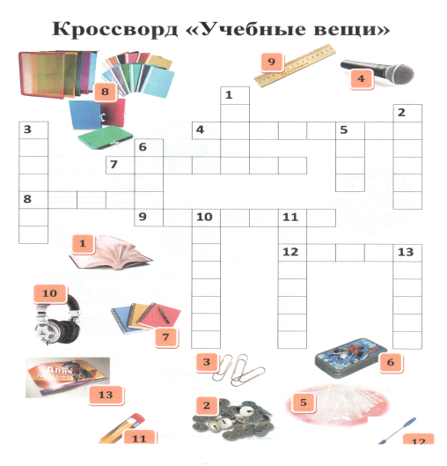

5.Различение на слух речевого материала без ЗУА.
- Линейку покажи, Ножницы.
- Сотри слово.
- Закрой тетрадь.
-Дай фломастер.

ΙΙΙ.Итог урока.
-Что ты делал на уроке?( -Слушал, читал, играл.)
-Ты хорошо сегодня работал. Молодец.
-До свидания.( -До свидания.)

